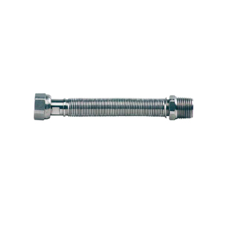

Tubo flessibile estensibile 1/2" x 1/2" M/F acciaio nudo per acqua
Codice
71122
Quantità
2
Macro Tipologia
ACCESSORI
Tipologia
ACCESSORI CALDAIA, ACCESSORI PER SCALDABAGNI
Misure
DA 200 MM A 400 MM

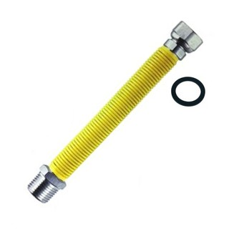

Tubo flessibile estensibile 3/4" x 3/4" M/F acciaio rivestito giallo per gas
Codice
70202
Quantità
1
Macro Tipologia
ACCESSORI
Tipologia
ACCESSORI CALDAIA
Misure
DA 200 MM A 400 MM

